NVR8908T-8PXC
1盘位H.265 12V XPOE高清硬盘录像机T系列

C
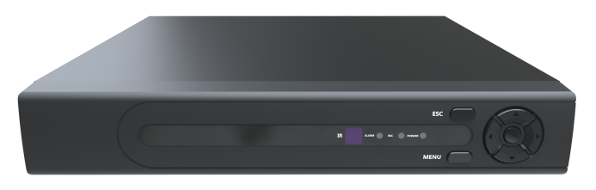
参数列表：
功能特性：

 | 型 号 | NVR8908T-8PXC
系统 | 主处理器 | HI3520DV400
 | 操作系统 | 嵌入式LINUX操作系统
视频 | 视频接入 | 8*5M-N@12fps(XPOE)  8*4M-N@15fps(XPOE)  8*4M-N@15fps (XPOE)+8*1080P@25fps (IPC)
 | 同步回放 | 4*5M-N@6fps(XPOE)  8*4M-N@9fps(XPOE)  4*[4M-N@9fps(XPOE)/1080P@25fps (IPC)]
 | 解码类型 | H.265+
音频 | 音频压缩 | G.711A
 | 语音对讲 | 不支持
录像管理 | 录像方式 | 手动录像>报警录像>动态检测录像>定时录像
 | 录像查询 | 时间点检索、日历检索、事件检索、通道检索
 | 录像保存 | 本机硬盘存储、网络存储
 | 备份方式 | 网络备份、USB备份、SATA刻录
接口 | HDMI接口 | 1个HDMI接口（输出分辨率：MAX 1080P）
 | VGA接口 | 1个VGA接口（输出分辨率：MAX 1080P）
 | 网络接口 | 1个RJ45 10M/100M自适应以太网口
 | XPOE接口 | 8个XPOE网口，支持对前端XPOE供电
 | 音频I/O | 0/0
 | 报警I/O | 0/0
 | USB接口 | 2个USB2.0接口
 | 硬盘接口 | 1个SATA接口（单个最大支持8T）
一般规范 | 工作温度 | 0℃-＋55℃
 | 工作湿度 | 10%-90% RH
 | 电源 | 12V/6A
 | 功耗 | <10W（不含硬盘)
 | 重量 | 约1.2KG
 | 尺 寸 | 255mm(长)*236mm(宽)*44mm(高)
- 支持8路XPOE+8路IPC接入；
- 支持H.265+编码技术，超低码率；
- 支持VGA、HDMI同源输出，全高清1080P；
- Mini 1U机箱，1个SATA接口（单个最大支持8T）；
- 1个10/100Mbps自适应以太网口,RJ45接口；
- 8个标准XPOE口，支持对前端XPOE供电；
- 支持Onvif协议，可接驳第三方设备；
- 支持云服务，网络穿透、报警信息推送功能；
- 支持远程访问，自带域名服务功能（ARSP）；
- 支持手机监控（iOS, Android）；
- 支持多种浏览器访问（IE、Chrome、Firefox、Safari）；
- 支持二十多国语言，打破国界的限制；
- 配套WEB、CMS、VMS、MYEYE平台、提供SDK开发；
- 支持远程多路同步同时秒连

订货型号：
NVR8908T-8PXC
接口说明：
